時尚造型科支援”2023幸福三重.愛在先嗇宮”妝髮造型活動成果報告
活動名稱 |  | 活動日期 |  |  | 參加人數
2023幸福三重.愛在先嗇宮活動 |  | 112年02月19日  13：00~17：00 |  |  | 學生33人  教師3位  校友1位
活動地點 |  | 申請經費 |  |  | 核銷經費
三重先嗇宮-神農百草公園 |  | $45,000元 |  |  | $45,000元
活動  成果 | 1.本次活動共33學生，3位老師及1位校友支援，活動前執行行前說明  會，讓學生清楚現場位置分布，講解工作分配及工作流程，以利學生進  入會場順利就位，並於活動前一天先至會場場佈妝髮打扮。  2.學生從來沒有幫阿嬤做過造型，於2/17運用專業課程，素玉老師特別指  導髮型的吹整，及頭紗的戴法，學生已有很長時間未練妝，重新練習，  只是年長的長輩眼皮較下垂，需特別叮嚀注意。  3.學生第一次出任務，雖然是平日所學，從沒有實務經驗，剛開始有點緊  張，但阿嬤親切的態度，讓學生減少壓力，學生的服務在場受到阿嬤的  讚美，對本次妝髮設計非常肯定師生的用心，也感謝主辦單位的邀請。  4.此次經驗幫阿公阿嬤們圓夢，學生也深深感受到自己的價值，學生整體  表現太棒了。  5.感謝校長、素華主任到場關心學生。  *學生們回饋~~~  亭妘  我覺得這一次的活動很有意義，幫已經結婚30幾年的阿嬤化妝，說實話有點難畫，因為他們的眼皮有點多層，但是畫完很有成就感，還有阿嬤來找我拍照，更好的是有一個阿嬤還包紅包給我，真的超開心的。  慧玲  在這次的公差活動中，我們看到了來自各個婚滿30年以上的阿公阿嬤來參加活動，我們依照阿嬤的需求，畫出他們想要的妝容，讓他們帶著完美的妝容參加活動，這次的公差非常有意義且讓我們收穫滿滿！  妤誘  這次的公差真的是難忘的回憶，我原本以為是普通的幫阿公阿嬤化妝，還來結束才發現他們是為了參加是四五十年的紀念婚禮，當時看到真的超級感動的。而且阿公阿嬤真的超級親切，也很善解人意幫他們服務我也很快樂。  育萱  今天去了先嗇宮要幫阿嬤化妝，到了那邊看到了好多新娘子他們都穿著婚紗我覺得超漂亮的，而且還有看到阿公化妝真可愛，我覺得這次的活動非常值得可以讓很多阿公阿嬤變漂亮變帥氣，看了就覺得好幸福好浪漫。  娳瑄  這次我們去了先嗇宮幫忙阿公阿嬤化妝，他們都是結婚30年以上的老夫妻了，我們這次主要幫阿嬤化上美美的妝容配上美美的婚紗，給他們一個難忘的30週年也給了我們不一樣的體驗，而且當我畫完看到他們開心的表情就會覺得很有成就感。
承辦人 |  |  | 單位主管
校長

時尚造型科支援”2023幸福三重.愛在先嗇宮”妝髮造型活動成果照片
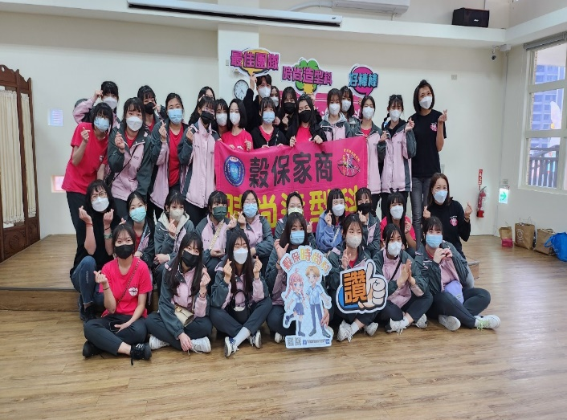 | 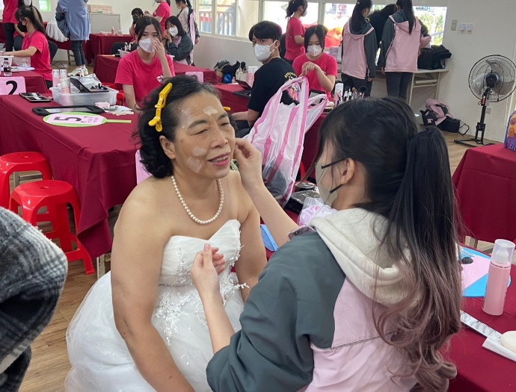
參與師生合照 | 妝髮服務
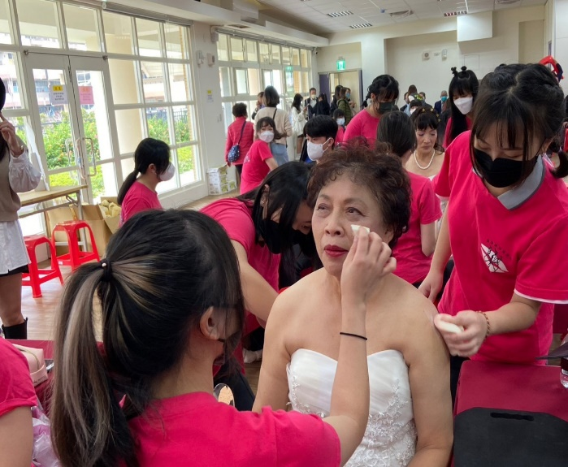 | 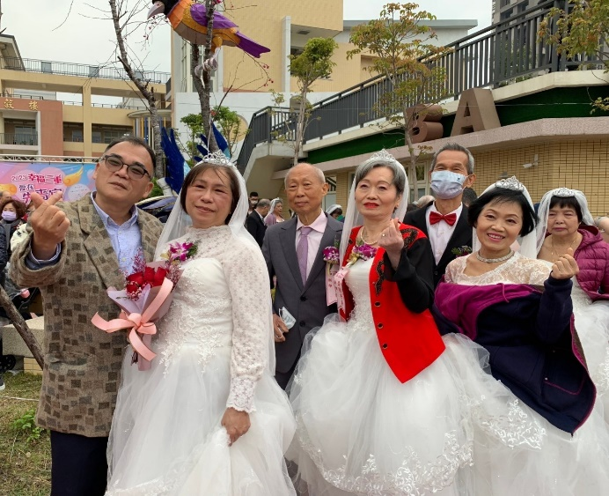
學生幫忙阿嬤上水粉 | 阿公阿嬤造型完成等待進場
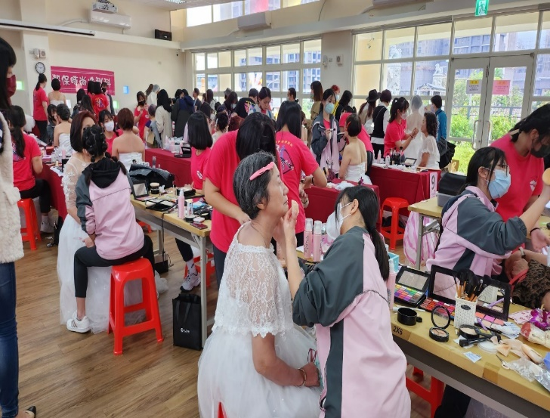 | 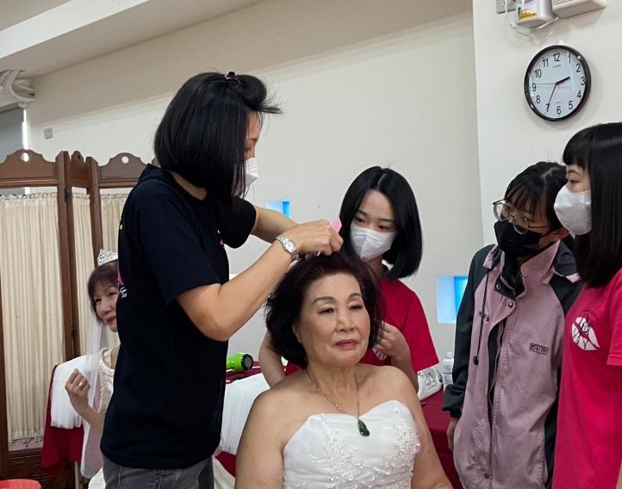
妝髮服務 | 妝髮服務
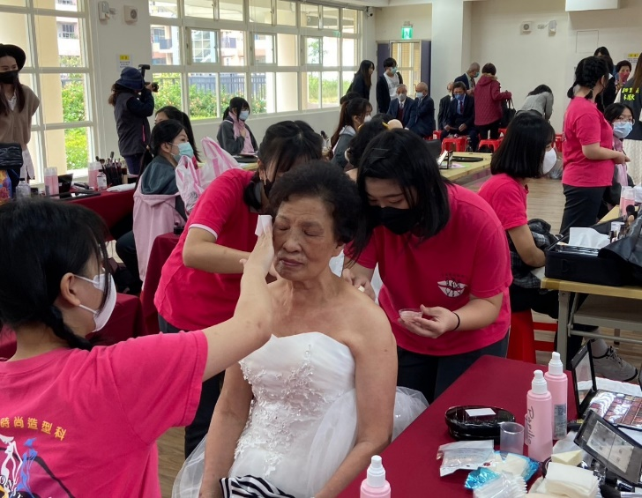 | 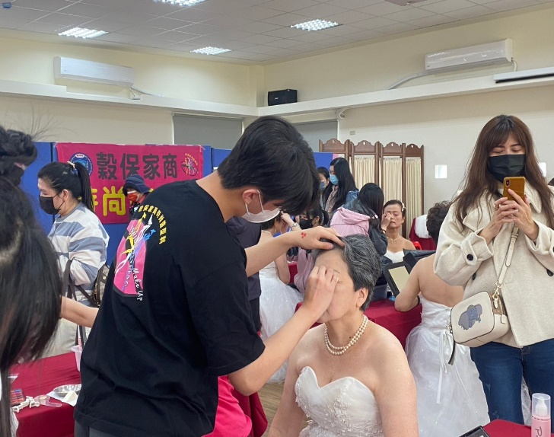
妝髮服務 | 妝髮服務

